Площадь поверхности составного многогранника
Ключ
 | Вариант 1. | Вариант 2.
 | 40 | 60
 | 94 | 96
 | 146 | 108
 | 60 | 152
 | 116 | 50

Площадь поверхности составного многогранника. Вариант 1
1 | 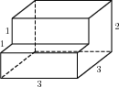
2 | 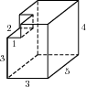
3 | 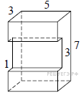
4 | 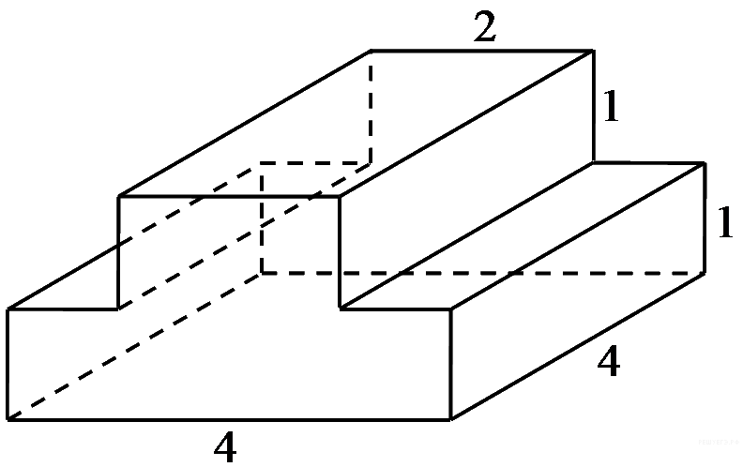
5. | 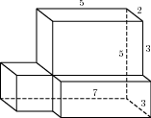

Площадь поверхности составного многогранника. Вариант 2
1.
2. | 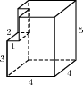
3. | 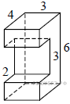
4. | 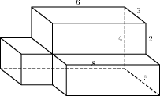
5. | 